DESKRIPSI PERANCANGAN PERANGKAT LUNAK

<Nama perangkat Lunak>

untuk:

<nama customer dan alamatnya>

Dipersiapkan oleh:

<Nama developer dan alamatnya>

Jurusan Teknik Informatika - Institut Teknologi Sepuluh Nopember

Kampus ITS Keputih Sukolilo Surabaya

 | Jurusan  Teknik Informatika ITS | Nomor Dokumen |  | Halaman
 | Jurusan  Teknik Informatika ITS | DPPL-XXX |  | hlm / # hlm
 | Jurusan  Teknik Informatika ITS | Revisi | - | Tgl release
DAFTAR PERUBAHAN
Revisi | Deskripsi
A
B
C
D
E
F
G

INDEX  TGL | - | A | B | C | D | E | F | G
Ditulis oleh
Diperiksa oleh
Disetujui oleh

Daftar Halaman Perubahan
Halaman | Revisi | Halaman | Revisi

Daftar Isi
Daftar Isi 4
1. Pendahuluan 5
1.1 Tujuan Penulisan Dokumen 5
1.2 Lingkup Masalah 5
1.3 Definisi dan Istilah 5
1.4 Aturan Penamaan dan Penomoran 5
1.5 Referensi 5
1.6 Ikhtisar Dokumen 5
2 Deskripsi Perancangan Global (Arsitektural) 6
2.1 Diagram Kasus Penggunaan (Use Case) 6
2.2 Rancangan Lingkungan Implementasi 6
2.3 Deskripsi Persistensi Objek (Basis Data) 6
2.3.1 Physical Data Model 6
2.4 Dekomposisi Sistem 6
2.4.1 Subsistem 1: <Nama Subsistem> 6
2.4.2 Subsistem 2: <nama Subsistem> 6
2.5 Arsitektur Sistem 6
2.5.1 Diagram Komponen 6
2.5.2 Diagram Deployment 6
3 Deskripsi Perancangan Rinci 6
3.1 Deskripsi Antarmuka/Layar 6
3.2 Deskripsi Rinci Kelas-kelas 6
3.3 Dekomposisi Fisik Modul 7
3.4 Matriks Kerunutan 7

1. Pendahuluan

Tujuan Penulisan Dokumen
Tuliskan dengan ringkas tujuan dokumen DPPL ini dibuat, dan digunakan oleh siapa.

Lingkup Masalah
Tuliskan dengan ringkas nama aplikasi dan deskripsinya. Maksimal 1 paragraf

Definisi dan Istilah
Semua definisi dan singkatan yang digunakan dalam dokumen ini dan penjelasannya

Aturan Penamaan dan Penomoran
Tabel 1 Aturan Penamaan dan Penomoran

Hal/Bagian | Aturan Penomoran/Penamaan

Referensi
Dokumentasi PL yang dirujuk oleh dokumen ini.
Buku, Panduan, Dokumentasi lain yang dipakai dalam pengembangan PL ini.
{minimal mengacu pada SKPL yg berkaitan}

Ikhtisar Dokumen
Tuliskan sistematika pembahasan dokumen DPPL ini.

Deskripsi Perancangan Global (Arsitektural)

Deskripsi Umum Sistem
Berikan gambaran umum system berupa fungsionalitas serta latar belakang pengembangan.

Matriks Kebutuhan
Menyediakan matriks yang menelusuri komponen sistem yang berasa dari SKPL. Menggunakan format tabular berisi daftar fungsionalitas dari SKPL dengan pengkodean seperti yang terdapat di SKPL

Rancangan Lingkungan Implementasi

-Sistem Operasi:
Sistem Informasi yang digunakan

-Bahasa Pemrograman:
Bahasa pemrograman yang digunakan.

-Desain:
Desain antarmuka menggunakan apa.

-DBMS:
DBMS apa yang digunakan.

Arsitektur Sistem

Perancangan Arsitektur
Pada bagian ini dijelaskan struktur modular sistemdan hubungan antar modul yang membangun sistem. Bagian ini merupakan level tingkat tinggi mengenai bagian-bagian sistem

Dekomposisi Sistem
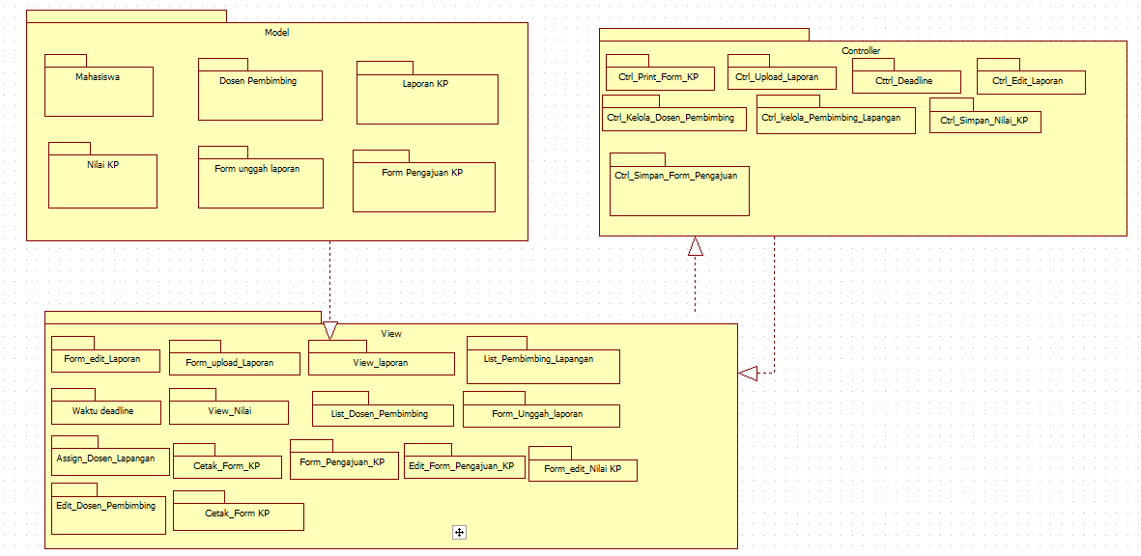

Subsistem 1: <Nama Subsistem>
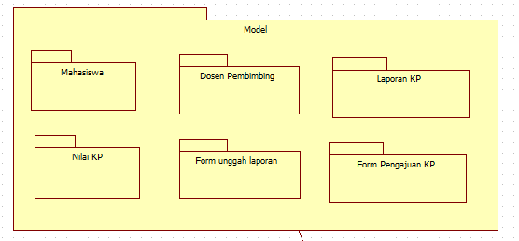

Subsistem 2: <nama Subsistem>

Subsistem 3: <nama Subsistem>

Diagram Komponen
Berisi diagram komponen

Diagram Deployment

Perancangan Data

Physical Data Model

Kamus Data
Berisi daftar entitas system yang disusun secara alphabet beserta dengan tipe data dan deskripsinya

Deskripsi Perancangan Rinci

Deskripsi Antarmuka/Layar
Berisi rancangan antarmuka seluruh sistem

Dekomposisi Fisik Modul

Nama Direktori | Nama File (dan ekstensinya) | Keterangan

Appendix
[Optional]

